Министерство образования Республики Коми
Отдел образования и молодежной политики АМР «Княжпогостский»
Муниципальное общеобразовательное учреждение
«Средняя общеобразовательная школа №1» г. Емвы

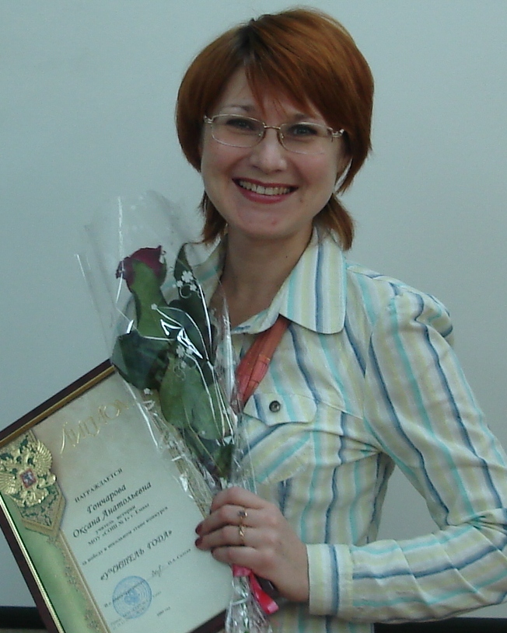

Гончарова Оксана Анатольевна,
учитель истории и обществознания

Вид разработки: конспект урока
Тема: Восстановление экономики СССР
после Великой Отечественной войны.
(9 класс)

г. Емва, 2011
Характеристики урока
Уровень образования: основное общее образование
Целевая аудитория: Учитель
Класс: 9 класс
Предмет: история
Тема урока: Восстановление экономики СССР после Великой Отечественной войны.
Цель урока:
- показать особенности процесса восстановления экономики СССР после Великой Отечественной войны;
- рассмотреть альтернативы возрождения страны после войны;
-охарактеризовать социальные последствия экономической политики, проводившейся в СССР в 1945-1953 гг.;
- развивать навыки работы с системой «КонсультантПлюс: средняя школа».
- совершенствовать умения самостоятельной работы и работы в группе.
Тип урока: урок изучения и первичного закрепления новых знаний
Используемое оборудование:
Компьютеры с установленной системой «КонсультантПлюс: средняя школа», мультимедиапроектор.
Краткое описание:
Тема выделяется в контексте общей темы «СССР в 1945-1953 гг.»:о проблемах восстановления страны после ВОВ, об альтернативных вариантах развития и огромной роли советского народа в достижении результатов.

Восстановление экономики СССР после Великой Отечественной войны.
План урока.
I. Постановка темы и целей урока.

II. Изучение нового материала:
- Альтернативы развития советской экономики в 1945-1953 гг.
- Восстановление и развитие промышленности в годы 4-й пятилетки.
- Особенности развития сельского хозяйства в 1945-1953 гг.
- Денежная реформа 1947 г. и ее последствия.
III. Закрепление изученного.

IV. Домашнее задание.

Ход урока.

I.Добрый день!
Где трава от росы и от крови сырая,
где зрачки пулеметов свирепо глядят,
в полный рост над окопом переднего края
поднялся победитель солдат.
Сердце билось о ребра прерывисто, часто.
Тишина - Тишина- Не во сне, наяву.
И сказал пехотинец: - Отмаялись! Баста!
И приметил фиалку во рву.
И в душе, тосковавшей по свету и ласке,
ожил радости прежней певучий поток.
И нагнулся солдат, и к простреленной каске
Осторожно приладил цветок.
Снова ожили в памяти были живые
Подмосковье под снегом, в огне Сталинград.
За четыре немыслимых года впервые,
Как ребенок, заплакал солдат.
Так стоял пехотинец, смеясь и рыдая,
сапогом попирая колючий плетень.
За плечами пылала заря молодая,
предвещая солнечный день. (слайд №1)

Победа! Заветное слово, ожиданием которого жила огромная страна долгих четыре года. Все от мала до велика, мужчины и женщины, дети и старики встретили Победу как самое радостное событие в своей жизни! Казалось, что с наступлением мирной жизни навсегда уйдут беды и горести. Но эта страшная война оставила такие последствия, справиться с которыми можно было лишь титаническими усилиями.
Вопрос классу: каковы были последствия Второй мировой и Великой Отечественной войн для СССР?
Итог обсуждения сравнивается с записями на доске (слайд №2)
Исходя из анализа последствий, учащимися формулируется тема урока (слайд №3).
Вопрос классу: зная тему урока, предположите, пожалуйста, о чем мы будем сегодня говорить.
Ответы: восстановление промышленности, сельского хозяйства, какими методами происходило восстановление.
Ответы систематизируются в виде плана изучения темы (слайд №4)

II.
1.Для того что бы выяснить какими путями предполагалось восстанавливать страну, прочитайте, пожалуйста, пункт «Экономические дискуссии 1945-1946 гг.» параграфа №35.
- Первый вариант формулирует и зачитывает позицию Вознесенского Н. А..
- Второй вариант формулирует и зачитывает позицию Сталина И. Ф.
- Проверка и дополнение позиций с помощью слайда №5-6.
- Точка зрения Сталина в этих дискуссиях победила.
- Обсуждение с классом причин победы точки зрения Сталина – слайд №7
2.Восстановительный период промышленности составил менее 5 лет, несмотря на то, что западные специалисты считали, что на это уйдет около 25 лет. Можно сказать о том что, восстановление шло не благодаря, а вопреки:
- нехватка продуктов, тяжелейшие условия труда и быта;
- текучесть кадров, т.к. люди искали более выгодные условия труда;
- отсутствия поощрений материального характера.
Однако, в 1950 г., по официальным данным, промышленное производство превысило довоенные показатели на 73 % (слайд №8).
Дискуссия в классе: какие факторы способствовали восстановлению?
Обобщить и дополнить с помощью (слайда №9-10)

- Усилия и жертвы со стороны народа
- Традиционная политика перераспределения средств в пользу тяжелой промышленности
- Репарации
- Бесплатный труд советских заключенных и иностранных военнопленных.
3. Задание. (Слайд №11) Охарактеризуйте послевоенное развитие сельского хозяйства в СССР с помощью пункта «Сельское хозяйство» параграфа №35.Изучите материал, и подготовьте рассказ по следующим пунктам.
  - Покажите планы восстановления и развития сельского хозяйства в 1945-1953 гг. – первая группа
  - Охарактеризуйте политику советского руководства в данный период в отношении деревни. Попытки реформ – вторая группа.
  - Назовите итоги и последствия преобразования сельского хозяйства – третья группа.
4.Для того, что бы познакомиться с денежной реформой давайте обратимся к источнику с помощью «Консультант Плюс: средняя школа». Любым способом найдите интересующий нас документ и укажите причины, а так же раскройте содержание денежной реформы.
А теперь посмотрите на таблицу на доске (слайд №12) и ответьте на вопрос: способствовала ли денежная реформа и отмена продовольственных карточек улучшению уровня жизни простых граждан СССР? Ответ – нет. Анализ ответов с помощью (слайда №13).
III.
Обсуждение проблемных заданий.
– Каковы итоги экономического развития СССР к 1953 г.? (слайд №14)
– Каковы источники восстановления хозяйства в советском государстве послевоенный период? (Слайд №15).
Обсуждения заканчиваются вводами.
IV. (Слайд №16) Домашнее задание:
- прочитать параграф №35;
- знать новые понятия, термины, даты и события;
- написать эссе на тему «Цена восстановления: подвиг народа».
Спасибо за внимание и активную работу!

